A képen szöveg, Betűtípus, képernyőkép, sor látható

Előfordulhat, hogy a mesterséges intelligencia által létrehozott tartalom helytelen.

A képen szöveg, képernyőkép, Betűtípus látható

Előfordulhat, hogy a mesterséges intelligencia által létrehozott tartalom helytelen.

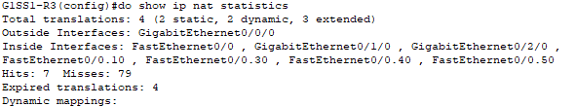

do show ip route

A képen szöveg, képernyőkép, Betűtípus, szám látható

Előfordulhat, hogy a mesterséges intelligencia által létrehozott tartalom helytelen.

A képen szöveg, képernyőkép, Betűtípus, dokumentum látható

Előfordulhat, hogy a mesterséges intelligencia által létrehozott tartalom helytelen.